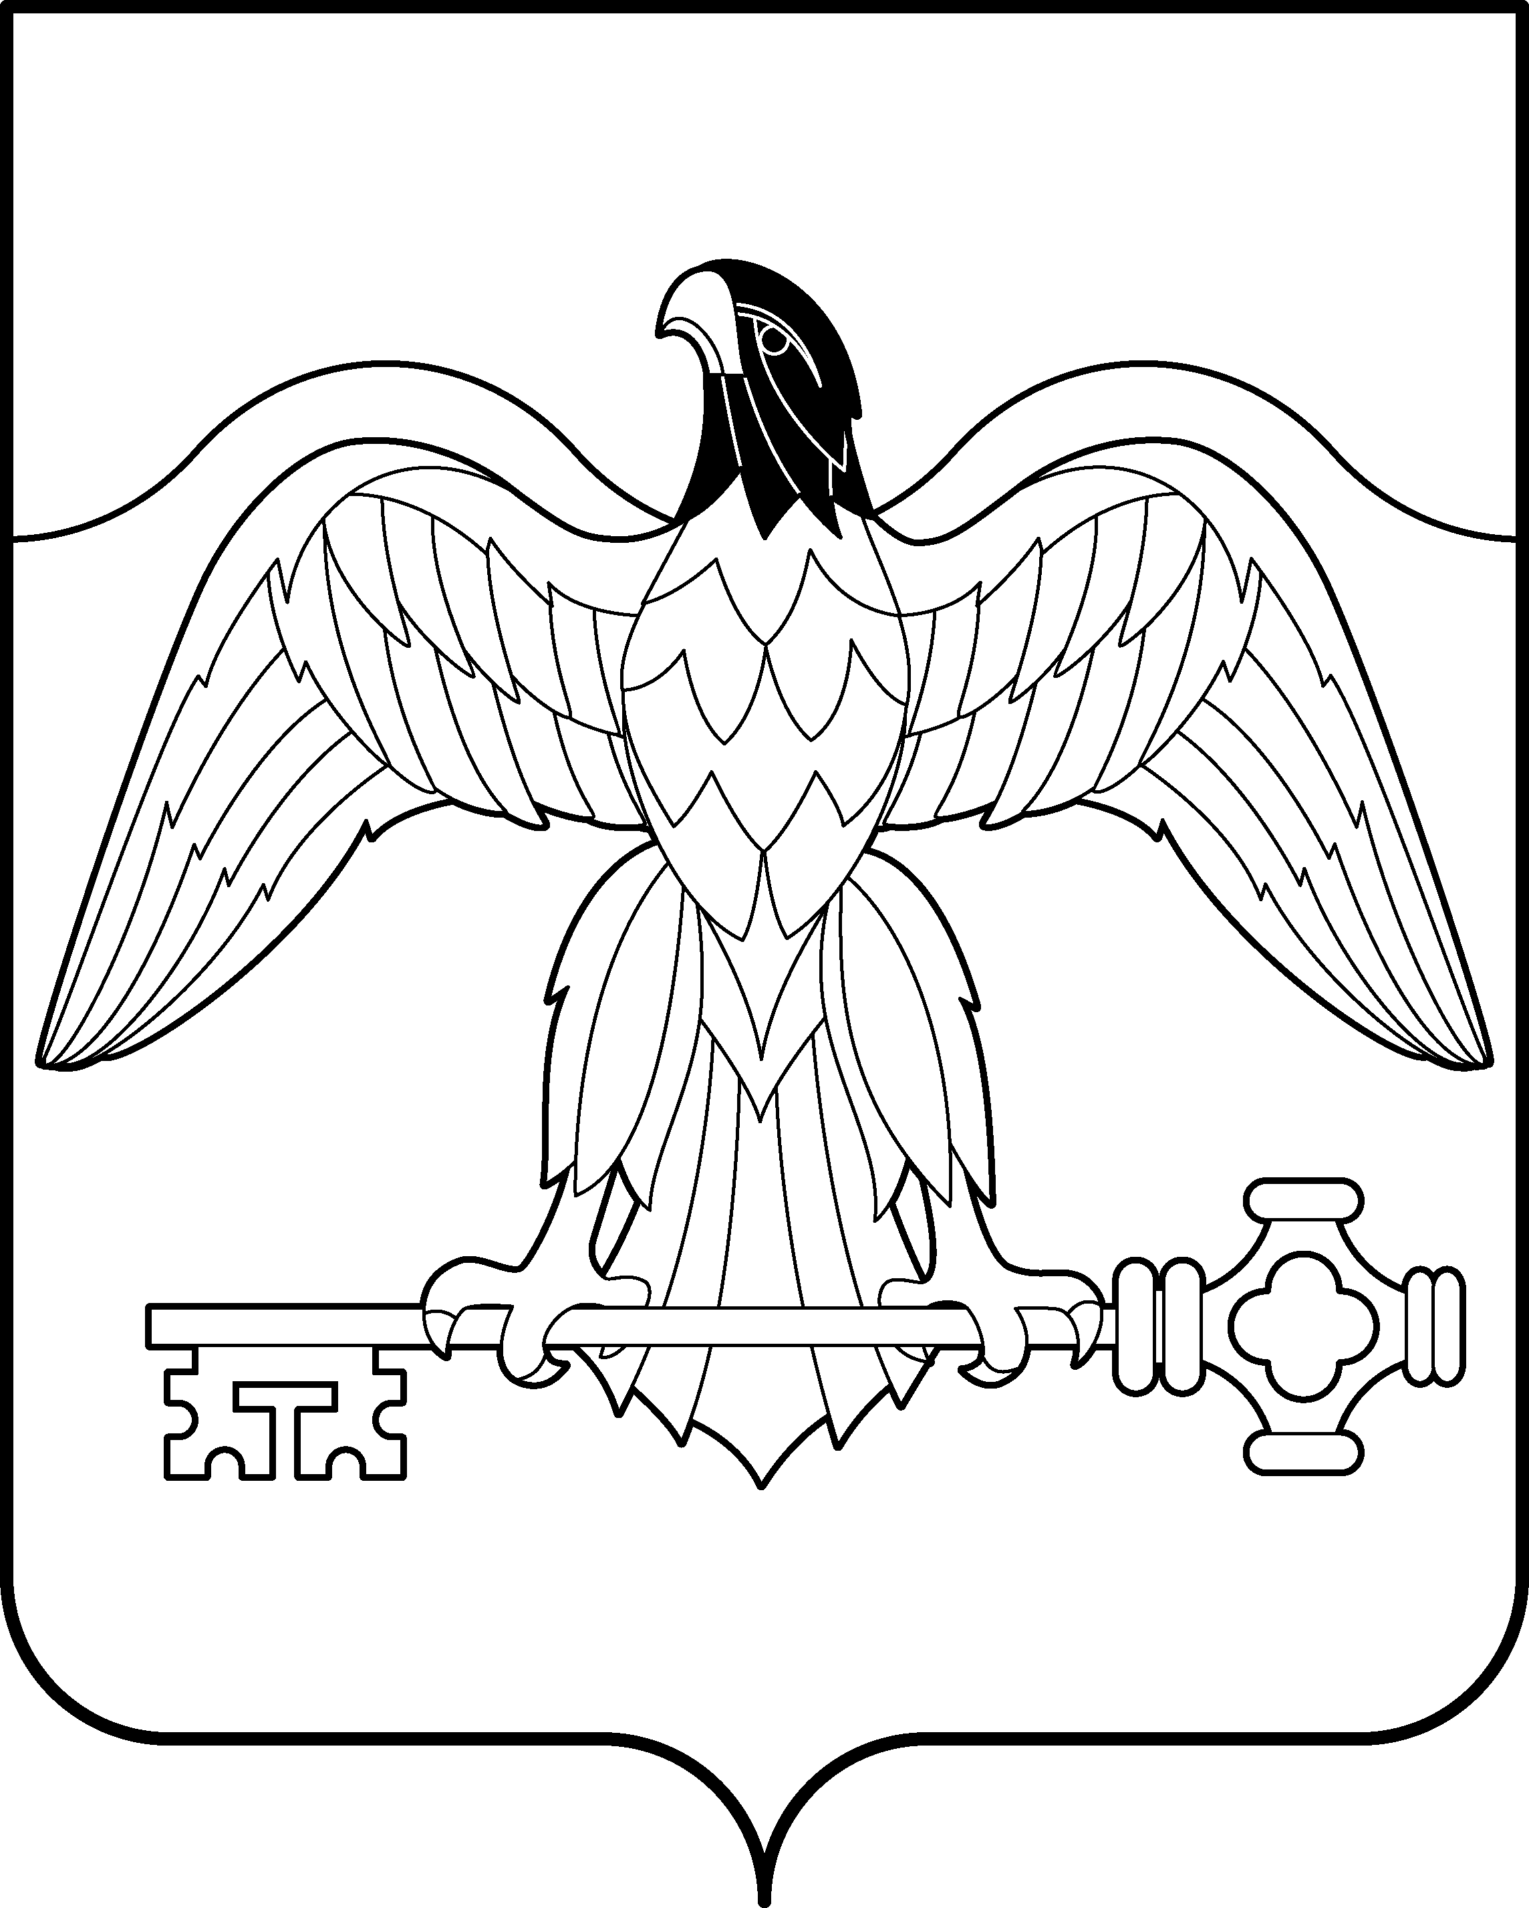

Собрание

депутатов Карабашского

городского округа

Р Е Ш Е Н И Е

«21» февраля 2013г. № 445

«Об отчете Контрольно-
счетной палаты Карабашского
городского округа за 2012 год»

В соответствии со статьей 11 Положения о Контрольно-счетной палате Карабашского городского округа, утвержденного решением Собрания депутатов 20.09.2012г. №388, Собрание депутатов Карабашского городского округа

РЕШАЕТ:

- Отчет о работе Контрольно-счетной палаты Собрания депутатов Карабашского городского округа за 2012 год принять к сведению.
- Опубликовать данное решение в газете «Карабашский рабочий» или в ее приложении.

Председатель Собрания
Карабашского городского округа Д.С. Шуткин

1-в дело
2-адм.
3-прок.
4-Соб.деп.
5-СМИ
6-КСП

